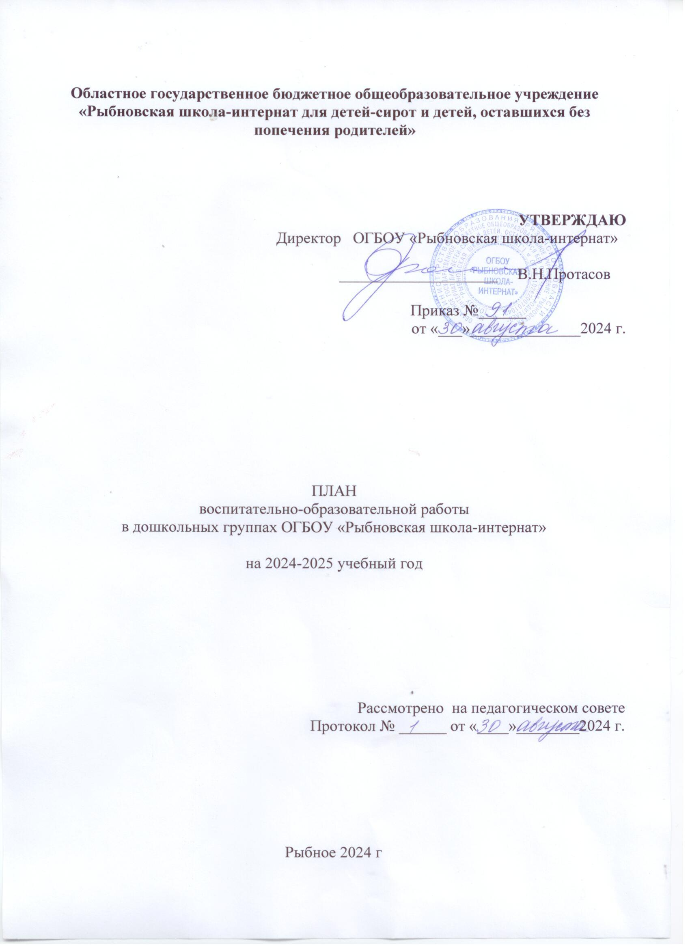Пояснительная записка

Педагогический коллектив дошкольных групп ОГБОУ « Рыбновская школа-интернат для детей-сирот и детей, оставшихся без попечения родителей» работает по ОПДОО, составленной на основе ФОП ДО и ФГОС ДО. Воспитательно – образовательный процесс дополняется содержанием парциальных программ и технологий.
Цель и поставленные годовые задачи будут реализовываться через различные формы методической, воспитательно – образовательной работы в соответствии с ФГОС:
Педсоветы;
Консультации;семинары- практикумы, недели педагогического мастерства;
Тематические проверки;
Смотры- конкурсы;
Мониторинг состояния здоровья воспитанников;
Мониторинг образовательной деятельности с детьми;
Реализацию проектов.

Годовой план дошкольных групп ОГБОУ « Рыбновская школа-интернат для детей-сирот и детей, оставшихся без попечения родителей» составлен в соответствии с:
- Федеральным Законом от 29.12.2012 № 273-ФЗ «Об образовании в Российской Федерации». (ред. От 14.09.2022)
- Федеральным государственным образовательным стандартом дошкольного образования, утверждённый приказом Министерства образования и науки РФ от 17 октября 2013 г. № 1155 (с изменениями и дополнениями от 21 января 2019 г., 8 ноября 2022 г.) (далее - ФГОС ДО).
- Федеральной Образовательной Программой дошкольного образования (далее ФОП ДО), утвержденной Приказом Министерства просвещения Российской Федерации от 25.11.2022 № 1028 "Об утверждении федеральной образовательной программы дошкольного образования»
- «Порядком организации и осуществления образовательной деятельности по основным общеобразовательным программам - образовательным программам дошкольного образования», утвержденным приказом Министерства просвещения Российской Федерации от 31 июля 2020 г. N 373.
- СанПин 1.2.3685-21 «Гигиенические нормативы и требования к обеспечению безопасности и (или) безвредности для человека факторов среды обитания», утвержденные постановлением Главного государственного санитарного врача РФ от 28.01.2021 № 2.
- СП 2.4.3648-20 «Санитарно-эпидемиологические требования к организациям воспитания и обучения, отдыха и оздоровления детей и молодежи» утвержденные постановлением Главного государственного санитарного врача РФ от 28.09.2020 № 28.
- Основной образовательной программой дошкольного образования дошкольных групп ОГБОУ « Рыбновская школа-интернат для детей-сирот и детей, оставшихся без попечения родителей»
- Уставом ОГБОУ « Рыбновская школа-интернат для детей-сирот и детей, оставшихся без попечения родителей»

На основании выводов и результатов анализа деятельности учреждения за прошлый год определены цели и задачи на 2023 - 2024 учебный год:

Цель: Создание эффективного образовательного пространства, направленного на непрерывное накопление ребенком культурного опыта деятельности и общения в процессе активного взаимодействия с окружающей средой, общения с другими детьми и взрослыми при решении задач социально-коммуникативного, познавательного, речевого, художественно- эстетического и физического развития в соответствии с возрастными и индивидуальными особенностями.

Задачи:
1. Развивать речевую активность у дошкольников через использование всех компонентов устной речи в различных формах и видах детской деятельности
2. Создать условия для формирования у дошкольников основ гражданственности, патриотических чувств и уважения к прошлому, настоящему и будущему на основе изучения традиций, художественной литературы, культурного наследия большой и малой Родины.
3. Повысить компетенции педагогических работников в вопросах применения федеральной образовательной программы дошкольного образования; продолжать повышать уровень профессиональной компетенции педагогов через использование активных форм методической работы: обучающие семинары, вебинары, открытые просмотры, мастер-классы.
4. Совершенствовать единое педагогическое пространство семьи и ОУ по формированию здорового образа жизни и основ безопасности и жизнедеятельности, расширить комплекс профилактических и оздоровительных мероприятий и оптимизировать здоровье-сберегающие технологии во всех направлениях развития и обучения детей.

- Самоанализ деятельностти дошкольных групп за 2023 год.

2. Информационно – аналитическая деятельность

Цель работы по реализации блока: совершенствование и развитие управленческих функций с учетом ФГОС, получение положительных результатов работы посредством информационно - аналитической деятельности.

1. | Определение ключевых направлений работы групп на  2024 - 2025 учебный год, составление планов по реализации данной работы. | Май - август | Методист по ДВ
2. | Составление перспективных планов на основе анализа работы учреждения. | август | Методист по ДВ
3. | Составление перспективных планов воспитательно-образовательной работы воспитателей и узких специалистов | Май - август | Педагоги
4. | Проведение педсоветов, семинаров, мастер –классов, инструктажей, и др. форм информационно - аналитической деятельности. | в течение года | Методист по ДВ
5. | Оформление наглядной информации, стендов, памяток по текущим вопросам. | в течение года | Методист по ДВ
6. | Организация взаимодействия между всеми участниками образовательного процесса: дети, родители (законные представители), педагоги. | в течение года | Методист по ДВ Педагоги
7. | Организация взаимодействия между ОУ и социальными партнёрами | в течение года | Методист по ДВ
3.Работа с кадрами. Повышение квалификации педагогических работников

Цель работы по реализации блока: Повышение профессиональной компетентности руководящих и педагогических работников, совершенствование педагогического мастерства.

1. | Прохождение курсов повышения квалификации в 2024-2025учебном году | По плану курсовой подготовки | педагогические работники
2. | Участие педагогов в конкурсах, выставках, смотрах, акциях и других мероприятиях различного уровня | В течение года | Педагоги  Методист по ДВ
3. | Участие в проведении открытых мероприятий, педсоветов,  семинаров, практикумов, творческих отчетов,  взаимопосещений, тематических недель | В течение года | Педагоги  Методист по ДВ

4. | Организация работы педагогов по самообразованию.  Выбор тематики и направлений самообразования |  | Май - август |  | Педагоги
- Оказание методической помощи в подборе материала для тем по самообразованию.  - Организация выставок методической литературы.  - Подготовка педагогами отчетов о проделанной работе за год.  - Составление педагогами портфолио профессиональной деятельности. |  | в течение года |  | Методист по ДВ
5. | Приобретение новинок методической литературы |  | В течение года |  | Педагоги  Методист по ДВ
4.Организационно - методическая работа

4.1.Методические объединения.

МО № 1 – установочное август
Тема: «Основные направления образовательной деятельности на 2024-2025 учебный год»

Цель: ознакомление с приоритетными задачами работы учреждения на учебный год.
Подготовка к МО:
1.Изучение новых приказов Министерства образования и науки РФ.
Подготовка документации к новому учебному году.
Смотр готовности групп к новому учебному году.
Разработка планов на 2024-2025 учебный год. План проведения:
1. Анализ деятельности ДОУ в летний оздоровительный период.
2.Ознакомление с задачами воспитательно-образовательной работы ДОУ на 2024-2025 учебный год
3. Ознакомление с планами работы на год по ПБ, ПДД, профилактике терроризма, правонарушений и др.

МО № 2 ноябрь
Тема: Развитие речевой активности у дошкольников через использование всех компонентов устной речи в различных формах и видах детской деятельности
Цель: повысить компетентность и успешность педагогов в обучении и развитии навыков связной речи у детей дошкольного возраста; внедрить современные технологии по развитию связной речи дошкольников.
Об итогах выполнения решения предыдущего МО.
Доклад «Речевое развитие дошкольника в соответствии с ФГОС дошкольного образования» методист по ДВ
Аналитическая справка по тематической проверке: «Условия для речевого воспитания дошкольников». Методист по ДВ
Доклад-презентация «Инновационные образовательные технологии речевого развития в работе учителя-логопеда в ОУ» Кутузова М.А.
Доклад-презентация «Нестандартные подходы к заучиванию стихотворений детьми дошкольного возраста». Лагутина Е.В.
Доклад «Развитие речи дошкольников посредством разных видов музыкальной деятельности» Анищенко Т.В.
Подготовительная работа:
Тематический контроль «Эффективность воспитательно-образовательной работы по развитию речи и речевого общения детей».
Консультации, мастер-классы для педагогов и родителей (Законных представителей)

МО № 3 март
Тема: «Современные подходы организации работы по нравственно-патриотическому воспитанию детей дошкольного возраста в условиях ФГОС ДО».
Цель: Повышение профессионального уровня педагогов в работе с детьми по нравственно-патриотическому воспитанию и краеведению.
Об итогах выполнения решения предыдущего педагогического совета.
Аналитическая справка по тематической проверке: «Система работы по формированию нравственно-патриотических качеств у дошкольников при реализации ФГОС ДО».
Доклад-презентация «Инновационные формы работы с детьми по нравственно- патриотическому и духовному воспитанию дошкольников». Немченко Т.В.
Презентация дидактических игр по нравственно-патриотическому воспитанию дошкольников. (Разработка дидактических игр) Солоненко Т.В.
Подготовительная работа:
1.Тематический контроль
«Система работы по формированию нравственно-патриотических качеств у дошкольников при реализации ФГОС ДО».
2. Консультации, мастер-классы для педагогов и родителей (Законных представителей)

МО № 4 – итоговое май
«Оценка деятельности педагогического коллектива за 2024-2025 учебный год»
Цель: подведение итогов работы за 2024-2025 учебный год, утверждение планов работы на летний период.
План:
1.Анализ работы педагогического коллектива за год (выполнение задач годового плана), анализ физкультурно – оздоровительной работы. Методист по ДВ
2.Анализ результатов педагогической диагностики индивидуального развития воспитанников методист по ДВ
3. Психологическая готовности детей к школьному обучению выпускников подготовительной к школе группы психолог
2 . Самоанализ воспитательно-образовательной работы (воспитатели всех групп, педагог-психолог, учитель-логопед, музыкальный руководитель).
5. Рассмотрение и утверждение плана работы в летний оздоровительный период Подготовка:
семинары (по плану);
аналитические справки по результатам работы за 2024- 2025 учебный год

4.2.Семинары, консультации, круглые столы

1. Повышение компетенции педагогических работников в вопросах применения федеральной образовательной программы дошкольного образования
В течении года
Методист по ДВ

2. Консультации для педагогов
«Нетрадиционный подход к речевому развитию детей дошкольного возраста в разных видах деятельности»
Сентябрь
методист по ДВ

«Современные игровые технологии в развитии речи детей дошкольного возраста»
Использование логоритмических упражнений в режимных моментах.
Логопед
сентябрь

3.Семинар «Использование инновационных технологий по речевому развитию детей старшего дошкольного возраста в контексте ФГОС»
Октябрь
Методист по ДВ, логопед

4. Консультация для родителей "Играя, развиваем речь детей"
Ноябрь
Методист по ДВ, логопед

5.Консультация для педагогов
«Проектная деятельность как средство патриотического воспитания дошкольников»
Январь
Методист по ДВ

6.Консультация для родителей
«Роль семьи в воспитании патриотических чувств у дошкольника»
Февраль
Методист по ДВ

7. Консультация для родителей
«Азбука патриотизма»
«Как знакомить ребенка с родным краем»
Март
Воспитатели
8. Консультация для педагогов
- «Конструирование, как средство развития мышления у детей
дошкольного возраста»
- «Развитие самостоятельности детей дошкольного возраста».
Апрель
Методист по ДВ

9. Консультации по запросам педагогов
В течении года

4.3.План-график открытых просмотров образовательной деятельности

1.Познавательная деятельность октябрь Солоненко Т.В.
2.Коммуникативная деятельность ноябрь Лагутина Е.В.
3.Логопедическое занятие декабрь учитель-логопед
4.Физкультурно-оздоровительная деятельность февраль Немченко Т.В.
5.Занятие с психологом март педагог-психолог
6. Музыкальное занятие апрель Анищенко Т.В

4.4. Планирование работы по самообразованию педагогов

- «Система работы в ДОО по патриотическому воспитанию» Солоненко Т.В.
- «Правила дорожного движения для дошкольников» Лагутина Е.В.
- «Формирование ценностей здорового образа жизни в различных видах деятельности у детей дошкольного возраста» Немченко Т.В.
- «Психогимнастика как средство эмоционально-личностного развития младших дошкольников» педагог-психолог
- «Логопедическое сопровождение детей с ОВЗ в условиях ДОУ» логопед

4.5.Выставки, конкурсы совместных детских работ
- Выставка «Мастерская Деда Мороза»
- Конкурс рисунков к Дню защитника Отечества
- Выставка рисунков ко Дню Великой Пасхи
- Выставка «Мы помним, Мы гордим-ся!» (Ко дню Победы)

  - Календарный план воспитательной работы
на 2024-2025 учебный год (в соответствии с ФОП ДО )

Дата проведения  мероприятия | Дети младшего и среднего возраста (3-5 лет) | Дети старшего возраста (5-7 лет)
Дата проведения  мероприятия | мероприятия
2.09.2024 | Развлечения | Общешкольный праздник «День Знаний»

- Сотрудничество с семьями воспитанников.
Цель работы по реализации блока: оказание родителям (законным представителям) практической помощи в повышении эффективности воспитания, обучения и развития детей.

№ | Содержание | Дата | Ответственные
1. | Общие родительские собрания  Организационное:  Тема: « Знакомство с основными направлениями деятельности на 2024-2025 уч\г. Приоритетные задачи деятельности.  Итоговое:  - Итоги работы за прошедший учебный год; | Сентябрь  Май | Соц.педагоги  методист
2. | Групповые родительские собрания по планам работы групп. | В течение года | Воспитатели
3. | Анкетирование родителей | В течение года | Воспитатели  Педагоги- специалисты
4. | Конкурсы, выставки, консультации, праздники, развлечения по планам работы групп. | в течение  года | методист  Воспитатели
5. | Размещение на сайте учреждения информации о деятельности дошкольных групп | в течение  года | методист
6. | Оформление наглядно – информационных стендов | в течение  года | Методист  воспитатели

6. Контрольная деятельность
Цель работы по реализации блока: совершенствование работы учреждения в целом, выявление уровня реализации годовых и других доминирующих задач деятельности дошкольных групп.
Содержание | Сроки проведения | Ответственные.
1.Ежедневный контроль  -Выполнение сотрудниками инструкций по охране  жизни и здоровья детей  -Соблюдение санэпидрежима  -Организация питания детей: сервировка стола, дежурства детей, участие воспитателя в обучении приема пищи.  -Проведение воспитателями оздоровительных мероприятий в режиме дня.  -Посещаемость детей.  Выполнение сотрудниками режима дня, режима прогулок.  Соблюдение правил внутреннего распорядка  Выполнение сотрудниками должностных инструкций, инструкций по охране труда.  Подготовка педагогов к рабочему дню.  2.Оперативный контроль  Оснащение групп и готовность к новому учебному году  Адаптация воспитанников в ОУ  Состояние документации педагогов, воспитателей групп  Проведение родительских собраний  -Организация питания в группах  -Культура поведения за столом  Выполнение инструкции по охране жизни и здоровья детей  -Двигательная активность детей в режиме дня - Организация и проведение утренней гимнастики, гимнастики после сна  Результаты работы по формированию у детей навыков самообслуживания  Календарно-тематическое планирование воспитательно- образовательной работы с детьми.  Организация оздоровительной работы в режиме дня  - Проведение и организация прогулки.  Анализ оформления и обновления информации в уголках для родителей  3.Эпизодический контроль  Анализ заболеваемости детей.  - Выполнение педагогами решений педагогического совета.  Состояние документации по группам. Воспитательно – образовательный процесс:  подготовка, организация  4.Тематический контроль  «Анализ условий для речевого воспитания дошкольников в детском саду» (конкурс на лучшее оформление центра речевого развития)  «Система работы по формированию нравственно- патриотического и духовного воспитания дошкольников» | Ежедневно в течении года  В течении года  ежемесячно  Ноябрь  март | методист  медсестра  завхоз  методист  Методист  Медсестра  методист

